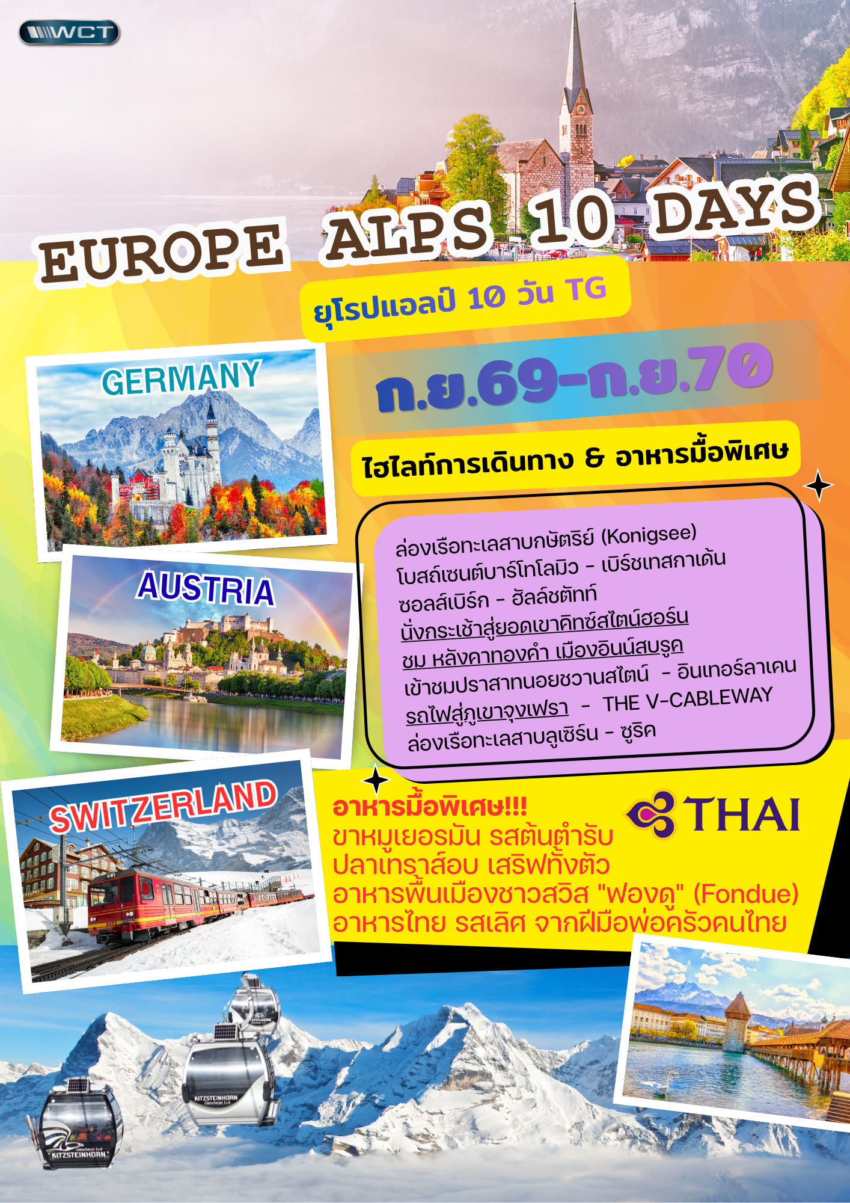
วันแรกของการเดินทาง(1) สนามบินสุวรรณภูมิ
22.00 สมาชิกทุกท่านพร้อมกัน ณ สนามบินสุวรรณภูมิ อาคารผู้โดยสารขาออกระหว่างประเทศชั้น 4 เคาร์เตอร์สายการบินไทย(เคาเตอร์ H/J) พร้อมเจ้าหน้าที่คอยดูแลเช็คสัมภาระและบัตรที่นั่งบนเครื่อง
วันที่สองของการเดินทาง(2) มิวนิค • หมู่บ้านอาร์มเซา • โบสถ์เซนต์เซบาสเตียน
ล่องเรือทะเลสาบกษัตริย์ (Konigsee) • โบสถ์เซนต์บาร์โทโลมิว • เบิร์ชเทสกาเด้น
00.50 ออกเดินทางสู่มิวนิค โดยสายการบินไทยเที่ยวบินที่ TG 924
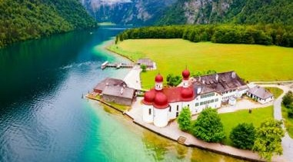
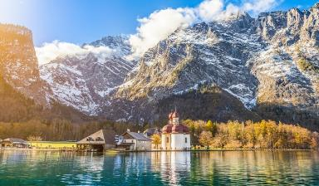
07.05 เดินทางถึงสนามบินนานาชาติมิวนิค ประเทศเยอรมัน หลังผ่านการตรวจคนเข้าเมืองและศุลกากรแล้ว นำท่านออกเดินทางสู่เมือง เบิร์ชเทสกาเด้น (Berchtesgaden) อดีตที่ตั้งของสำนักงานใหญ่ของนาซี เดินทางสู่ทะเลสาบโคนิก นำท่าน ชมความงามของ “ทะเลสาบกษัตริย์” (Konigsee) ทะเลสาบแห่งนี้ถูกล้อมรอบด้วยภูมิทัศน์ภูเขาที่สวยงามและยิ่งใหญ่ที่สุดแห่งหนึ่งของเยอรมนี โดยเฉพาะภูเขา Watzmann ซึ่งมีหน้าผาสูงชันโอบล้อมทะเลสาบเกือบทุกด้าน มีเพียงมุมหนึ่งเท่านั้นที่ไม่ถูกหน้าผาล้อมไว้ และเป็นจุดที่ลำธาร Königssee Ache ไหลออกจากทะเลสาบ
เที่ยง บริการอาหารกลางวัน ณ ภัตตาคาร
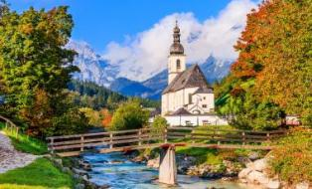
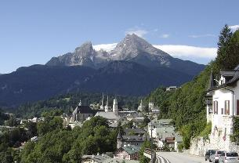
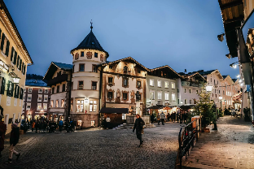
บ่าย หลังอาหารนำท่านเดินทางสู่หมู่บ้าน “อาร์มเซา” (Ramsau) เมืองเล็กๆ ในเทือกเขาแอลป์บาวาเรียที่โอบล้อมด้วยขุนเขาและสายน้ำสวยงาม ชมโบสถ์เซนต์เซบาสเตียน (St. Sebastian Pfarrkirche) คริสตจักรนิกายโรมันคาทอลิกที่มักปรากฏบนโปสการ์ดและได้รับความนิยมมากในหมู่นักถ่ายภาพและเหล่าจิตรกร เนื่องจากที่ตั้งของโบสถ์มีความสวยงามและมีภูมิทัศน์สำหรับการวาดภาพ จากนั้นเดินทางสู่ เมืองเบิร์ชเทสกาเด้น (Berchtesgaden) เจ้าของเส้นทางดิ อัลไพน์ โร้ด 1 ใน 6 เส้นทางแสนสวยและยังเป็น เส้นทางเก่าแก่ที่สุดที่นักท่องเที่ยวนิยมใช้เลาะเลียบเทือกเขาแอลป์ เมืองนี้ถูกก่อตั้งขึ้นให้เป็นศูนย์กลางทางการค้าและการสำรวจหาเกลือและสินแร่บริเวณเมืองเก่าเต็มไปด้วย ศิลปะการสร้างอาคารในรูปแบบบาวาเรียตอนบน ที่มีเอกลักษณ์เฉพาะตัวตกแต่งด้วยลายปูนสไตล์สตัดโก้ และในอดีตเคยเป็น ฐานบัญชาการใหญ่ของกองทัพนาซีทางตอนใต้ เป็นเมืองตากอากาศที่ อดอฟ อิตเลอร์ชื่นชอบเป็นอย่างยิ่ง โดยมียอดเขาวัตซ์แมนน์(Watzmann mountain) ตั้งเด่นตระหง่านเป็นฉากหลังด้วยความสูงถึง 2,713 เมตร และรูปทรงที่เป็นเอกลักษณ์เฉพาะตัว มีเวลาให้ท่านเดินเล่นชมความงดงามของเมืองอย่างจุใจ
ค่ำ บริการอาหารมื้อค่ำ ณ ภัตตาคาร
พักที่: Alpenhotel Kronprinz / หรือที่พักระดับใกล้เคียง
วันที่สามของการเดินทาง(3) เบิร์ชเทสกาเด้น • ฮัลล์ชตัทท์ • จุดชมวิว(Sky Walk)
ซอลส์เบิร์ก • สวนมิลาเบล • ช้อปปิ้ง
เช้า บริการอาหารมื้อเช้า ณ ห้องอาหารของโรงแรมที่พัก
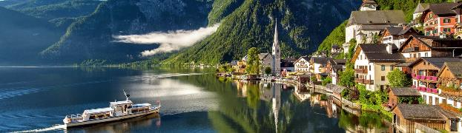
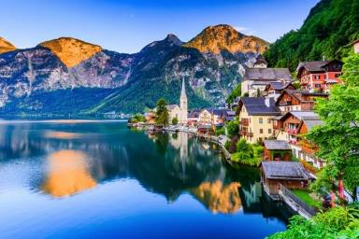
หลังอาหารนำท่านออกเดินทางสู่ ‘ฮัลสตัทท์’ ในรัฐอัปเปอร์ออสเตรีย ซึ่งเป็น 1 ใน 9 รัฐของประเทศออสเตรีย ที่มีประวัติศาสตร์ยาวนานกว่า 7,000 ปี และที่นี่มีบันไดไม้ที่เก่าแก่ที่สุดในโลกท่ามกลางลักษณะเด่นอื่นๆ มากมาย ชมหมู่บ้านที่งดงามราวภาพวาดบนชายฝั่งของทะเลสาบฮัลสตัทท์ นับว่าเป็นหมู่บ้านที่สวยงามที่สุดแห่งหนึ่งในออสเตรีย เสมือนดั่งในเทพนิยาย ชมสถาปัตยกรรมที่มีเสน่ห์เฉพาะตัวด้วยการประดับเครื่องไม้และเก็บเกี่ยวความสวยงามที่ยังคงมีชีวิตชีวา มีเวลาสบายๆจากนั้นอิสระทุกท่านชื่นชมกับบรรยากาศในหมู่บ้านฮัลล์สตัทท์ อย่างเต็มที่ จากนั้นนำท่านสู่ จุดชมวิว Sky Walk ที่สามารถมองเห็นทะเลสาบฮัลสตัทท์ และตัวเมืองได้อย่างชัดเจนชมสถาปัตยกรรมที่มีเสน่ห์เฉพาะตัวด้วยการประดับเครื่องไม้และเก็บเกี่ยวความสวยงามที่ยังคงมีชีวิตชีวา
เที่ยง บริการอาหารมื้อกลางวัน ณ ภัตตาคารพื้นเมืองเมนูพิเศษ ปลาเทราส์อบ เสริฟทั้งตัว พร้อมเครื่องดื่ม
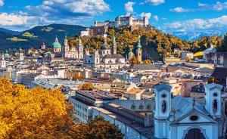
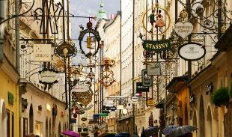
บ่าย หลังอาหารนำท่านออกเดินทางสู่ “เมืองซอลส์เบิร์ก” เมืองที่มีขนาดใหญ่เป็นอันดับสี่ของประเทศออสเตรีย เมืองแห่งนี้เต็มไปด้วยศิลปะแบบบาโรคจนได้ชื่อว่าเป็นนครหลวงแห่งศิลปะบาโรค เป็นบ้านเกิดของคีตกวีเอกของโลก โวล์ฟกังก์อมาเดอุส โมสาร์ท(Wolfgang AmadeusMozart)และเป็นสถานที่ถ่ายทำภาพยนตร์อมตะเรื่อง The Sound of Music และได้รับการขึ้นทะเบียนเป็นมรดกโลกโดยองค์การยูเนสโก้เมื่อปี ค.ศ. 1997 เดินข้ามสะพานแม่น้ำซอลท์อันงดงามมุ่งสู่ เขตเมืองเก่าเพื่อถ่ายรูปเป็นที่ระลึกกับบ้านของโมสาร์ท นำท่านชมสถานที่ถ่ายทำที่สำคัญๆ ที่ท่านต้องตื่นตาตื่นใจกับความงดงามของสถานที่ต่างๆ เหล่านั้น ปราสาทเก่าแก่ที่สร้างขึ้นตั้งแต่ช่วงศตวรรษที่ 10 ตั้งอยู่บนภูเขากลางเมืองที่ระดับความสูง 506 เมตร สามารถมองเห็นปราสาทหลังนี้ได้จากทั่วทั้งเมือง แต่นอกจากความสวยงามตามแบบฉบับปราสาทยุคกลางแล้ว ปราสาทนี้ยังมีดีกรีเป็นถึงปราสาทยุคกลางที่ใหญ่ที่สุดในยุโรปอีกด้วย นำท่านเข้าสู่ย่านใจกลางเมืองเพื่อให้ได้สนุกสนานกับการจับจ่ายใช้สอยในการเลือกซื้อสินค้าที่ระลึกชื่อดังมากมาย ตลอดจนเทปเพลงและแผ่นซีดีของเพลงชื่อดังจากออสเตรียมากมาย
ค่ำ บริการอาหารมื้อค่ำ ณ ภัตตาคาร
พักที่: AUSTRIA TREND, SALZBURG หรือที่พักระดับใกล้เคียง
วันที่สี่ของการเดินทาง(4) ซอลส์เบิร์ก • คิทซ์บูเฮล • นั่งกระเช้าสู่ยอดเขาคิทซ์สไตน์ฮอร์น
อินน์สบรูค • ชมหลังคาทองคำ • ชมเมือง
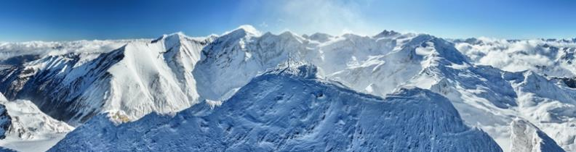
เช้า บริการอาหารมื้อเช้า ณ ห้องอาหารของโรงแรมที่พัก

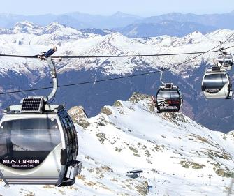
จากนั้นนำท่านเดินทางสู่เมืองคิทซ์บูเฮล เข้าสู่สถานีกระเช้า Kaprun Valley ขึ้นสู่ยอดเขาหิมะคิทซ์สไตน์ฮอร์น (Kitzsteinhorn) ยอดเขา Kitzsteinhorn มีความสูงกว่า 3,200 เมตรจากระดับน้ำทะเล และเป็นภูเขาที่มี ธารน้ำแข็ง (Glacier) ปกคลุมตลอดทั้งปี ซึ่งอยู่สูงประมาณ 3,029 เมตร สัมผัสประสบการณ์สุดพิเศษบนจุดชมวิว “Top of Salzburg” ที่สามารถมองเห็นภูเขาสลับซับซ้อนของเทือกเขาแอลป์ได้แบบพาโนรามา พร้อมทั้งสามารถเดินชมลานหิมะ ถ่ายภาพกับธารน้ำแข็ง สัมผัสความงดงามของธรรมชาติแห่งเทือกเขาแอลป์ สามารถชมวิวเทือกเขาแอลป์แบบ 360° และประสบการณ์หิมะตลอดทั้งปีอย่างน่าประทับใจ
เที่ยง บริการอาหารกลางวัน ณ ภัตตาคาร
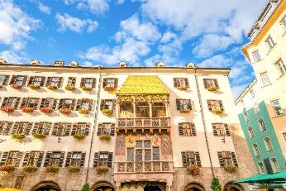
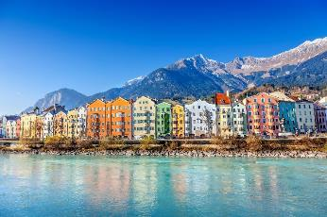
บ่าย จากนั้นนำท่านออกเดินทางสู่เมือง “อินซ์บรูกซ์” Innsbruck เมืองท่องเที่ยวในแคว้นทิโรล แห่งลุ่มแม่น้ำอินน์ที่มีอายุกว่า 800 ปี อดีตเคยเป็นศูนย์กลางทางการค้าบนถนนสายโรมัน Via Cuaudla Augusta ตั้งอยู่ใจกลางเทือกเขาแอลป์ซึ่งเป็น แหล่งสกีเป็นที่รู้จักกันดีของชาวยุโรป จนได้รับความไว้วางใจให้เป็นเจ้าภาพจัดการแข่งขันกีฬาโอลิมปิคฤดูหนาวถึง 2 ครั้ง นำท่านเข้าสู่ “ถนนมาเรียเทเรซ่า” ถนนสายหลักของเมืองอินน์สบรูก เชื่อมระหว่างเขตเมืองเก่ากับย่านช้อปปิ้งสมัยใหม่ ตรงกลางถนน เป็นที่ตั้งของ “เสาอันนาซอยแล” (เสานักบุญแอนน์) ซึ่งตั้งขึ้นเพื่อรำลึกถึงการถอนกองกำลัง ทหารบาวาเรีย ออกไปจากเมือง เข้าสู่ “ย่านเมืองเก่า” ที่ยังคงสภาพและบรรยากาศของยุคกลางได้เป็นอย่างดี อาคารบ้านเรือนที่มีอาร์คเดค ชั้นล่างและมีมุขยื่นออกมาที่ชั้นบน แสดงให้เห็นถึง สถาปัตยกรรมแบบโกธิคตอนปลาย และเรอเนสซองส์ นำท่านชมสัญลักษณ์ของเมือง “ หลังคาทองคำ ” Golden Roof ที่สร้างในปี ค.ศ.1500 สมัยจักรพรรดิแม็กซิมิเลี่ยนที่ 1 หลังคามุงด้วยแผ่นทองแดงเคลือบทองสว่างไสว และโรงแรมเก่าแก่ประจำเมือง โรงแรมโกลเดนเนอร์แอดเลอร์ ซึ่งเคยใช้ในการต้อนรับเจ้านายในราชวงศ์และบุคคลชั้นสูงจากต่างแดนหลายท่าน
ค่ำ บริการอาหารมื้อค่ำ ณ ภัตตาคาร
พักที่: AC HOTEL BY MARRIOTT, INNSBRUCK HOTEL, หรือที่พักระดับใกล้เคียง
วันที่ห้าของการเดินทาง(5) อินน์สบรูค • ชวานเกา • เข้าชมปราสาทนอยชวานสไตน์
โอเบอรามาเกา • วิหารเอทเทิล • เบรเกนซ์
เช้า บริการอาหารมื้อเช้า ณ ห้องอาหารของโรงแรมที่พัก
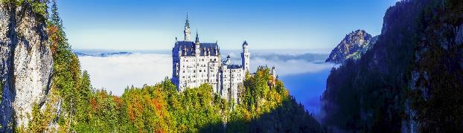
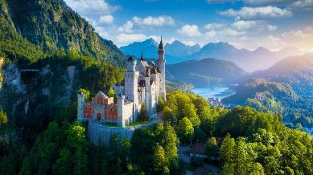
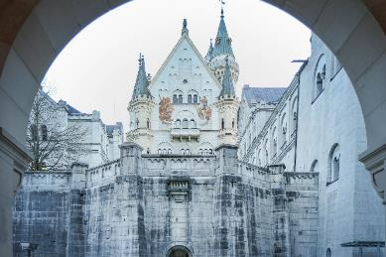
จากนั่นนำท่านออกเดินทางมุ่งหน้าสู่ “เมืองโฮเฮนชวานเกา” ในแคว้นบาวาเรียของเยอรมนี นำท่านนั่งรถมินิบัสขึ้นสู่ที่ตั้งของ “ปราสาทนอยชวานสไตน์” Neuschwanstein Castle (กรณีอากาศไม่เอื้ออำนวย เพื่อความปลอดภัยขอผู้เดินทาง ทางบริษัทขอสงวนสิทธิ์ในการนำท่านเดินเท้าขึ้นแทน) นำท่าน “เข้าชมปราสาทนอยชวานสไตน์” ซึ่งเป็นปราสาทตั้งอยู่ในเทือกเขาแอลป์ สร้างในสมัยพระเจ้าลุดวิกที่ 2 แห่งบาวาเรีย ในช่วง ค.ศ. 1845-86 เป็นปราสาทที่งดงามมากที่สุดอีกแห่งหนึ่งของโลก ตัวปราสาทตั้งอยู่บนบนหินผาขนาดใหญ่ยักษ์ สูงกว่า 200 เมตร เหนือเกาะแก่งของแม่น้ำพอลลัท เป็นปราสาทหลังใหญ่สีขาว ตั้งอยู่กลางป่าเขาลำเนาไพร ที่ซึ่งมีสีสันแปลกแปลง แตกต่ างไปในแต่ละฤดูกาลได้ ปราสาทหลังนี้ เพิ่งได้รับขนานนามว่า “นอยชวานสไตน์” ก็เพียงภายหลังจากที่ กษัตริย์ลุดวิกที่ 2 ได้เสด็จสวรรคตแล้วในปี 1886 แม้กระทั่งราชาการ์ตูนอย่าง “วอล์ทดิสนีย์” ยังได้จำลองแบบปราสาทแห่งนีไปเป็นปราสาทในเทพนิยาย อันเปรียบเสมือนสัญลักษณ์ของดิสนีย์แลนด์ **กรณีคิวการเข้าชม ปราสาทนอยชวานชไตน์เต็ม บริษัทฯขอสงวนสิทธิ์ในการนำท่านไปถ่ายรูปคู่กับปราสาทนอยชวานชไตน์ (ภายนอก) และนำท่านเข้าชม ปราสาทโฮเฮนชวานเกาแทน**

เที่ยง บริการอาหารกลางวัน ณ ภัตตาคารพื้นเมือง เมนูพิเศษ!! ขาหมูเยอรมันพร้อมเครื่องดื่ม
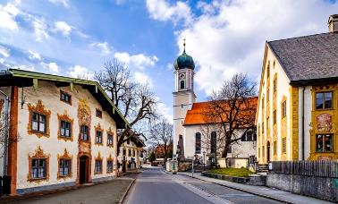
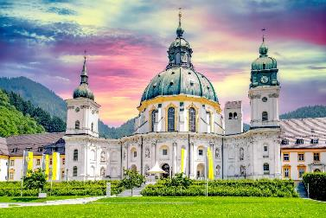
บ่าย จากนั้นเดินทางหน้าสู่ “หมู่บ้านโอเบอรามาเกา” (Oberammergau)นำท่านเดินเล่นชมหมู่บ้านเล็กๆ ที่ งดงามด้วยภาพเขียนสีบนผนังบ้านเรือน มีเนื้อหาเกี่ยวกับคริสต์ศาสนาทั่วทั้งเมือง ในตัวเมืองมีร้านค้าของที่ระลึก, สินค้าแฟชั่น, ร้านอาหารเล็กๆ มากมาย เมืองนี้มีชื่อเสียงเนื่องจากเป็นสถานที่จัดงานคริสต์นาฏกรรม “The Passion Play” ยิ่งใหญ่ที่สุดในเยอรมันจัดชขึ้นทุกๆสิบปี เพราะเหตุนี้จึงมีร้านค้าที่จำหน่ายสินค้าของที่ระลึกสำหรับศาสนิกชนอยู่มากมายโดยเฉพาะงานแกะสลักจากไม้ มีเวลาให้ท่านเก็บภาพประทับใจกับบรรยากาศที่คลาสสิกในหมู่บ้านแห่งนี้ ระหว่างเส้นทางแวะชมสำนักสงฆ์แห่งเมือง เอททัล (Kloster Ettal) ได้รับการขึ้นทะเบียน UNESCO สำนักสงฆ์แห่งนี้ ก่อตั้งเมื่อ ค.ศ. 1330 ตรงกับวันสมโภชประจำปีของนักบุญวิทาลลิสแห่งมิลาน (Vitalis of Milan) โดยพระเจ้าหลุยส์ที่ 4 แห่งจักรวรรดิโรมันอันศักดิ์สิทธิ์ นำท่านออกเดินทางสู่เมือง “เบรเกนซ์” (Bregenz) ในเมืองหลวงของรัฐโวราร์ลแบร์ก ประเทศออสเตรีย
ค่ำ บริการอาหารมื้อค่ำ ณ ภัตตาคาร
พักที่: Grand Hotel Bregenz, หรือที่พักระดับใกล้เคียง
วันที่หกของการเดินทาง(6) เบรเกนซ์ • ริกิ • นั่งรถไฟขึ้นยอดเขาริกิ • อินเทอร์ลาเก้น
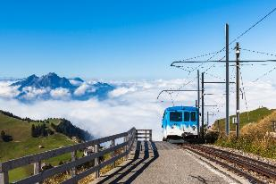
เช้า บริการอาหารมื้อเช้า ณ ห้องอาหารของโรงแรมที่พัก
นำท่านเดินทางสู่ สถานีรถไฟ “เมืองอาร์ธ-โกเดา” จากนั้น“นำท่านเปลี่ยนการเดินทางโดยรถไฟฟันเฟืองขึ้นสู่ยอดเขาริกิ” ซึ่งได้ชื่อว่าเป็นรถไฟฟันเฟืองที่สามารถขึ้นยอดเขาได้แห่งแรกของยุโรปและประเทศสวิตเซอร์แลนด์ ตามรอยละคร “อย่าลืมฉัน” สัมผัสกับฉากจบที่แสนโรแมนติก บนยอดเขาริกิ RIGI KULM
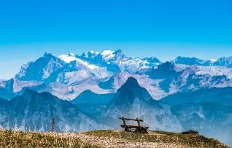
ซึ่งเป็นเทือกเขาในภาคกลางของสวิตเซอร์แลนด์ เป็นที่รู้จักกันใน ฐานะ “ราชินีแห่งเทือกเขา” โดยยอดที่สูงที่สุด มีความสูงถึง 1,797.50 เมตร ซึ่งท่านสามารถชมวิวทิวทัศน์อันงดงามของเทือกเขาแอลป์ (The Alps) ที่มีความสวยงามและซึมซับกับบรรยากาศอันเป็นธรรมชาติแท้ๆ ของประเทศสวิตเซอร์แลนด์ได้แบบ 360 องศา
เที่ยง บริการอาหารกลางวัน ณ ภัตตาคาร
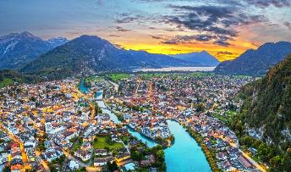
บ่าย นำท่านออกเดินทางมุ่งหน้าสู่ “เมืองอินเทอร์ลาเก้น” เมืองหลวงของแบร์นเนอร์โอเบอร์ลันด์ เมืองตากอากาศแสนสวยสุดแสนโรแมนติค ที่ตั้งอยู่กลางทะเลสาบสองแห่ง คือ Thunersee และ Brienzersee รายล้อมด้วยเทือกเขาน้อยใหญ่ และป่าสน โดยเฉพาะอย่างยิ่งท่านจะได้เห็นเขาจุงเฟราอันลือชื่อ, นาฬิกาดอกไม้, สถานคาสิโน ฯลฯ ท่านสามารถเลือกซื้อของในร้านค้าต่างๆ โดยเฉพาะนาฬิกาสวิสฯแบรนด์ต่าง, กระเป๋าและเครื่องหนัง รวมถึงผลิตภัณฑ์คอสเมติกราคาพิเศษในร้าน Kirthofer สามารถทำภาษีคืนได้จากที่ร้าน หรือท่านที่ต้องการซื้อของฝากจากซุปเปอร์ มาร์เก็ตก็จะมีร้านใหญ่ชื่อ Migros และ COOP ร่วมถึงร้านขายของที่ระลึกมากมาย
ค่ำ บริการอาหารมื้อค่ำ ณ ภัตตาคารเมนูพิเศษ ! อาหารพื้นเมืองชาวสวิส "ฟองดู" (Fondue) ทั้งสามชนิด
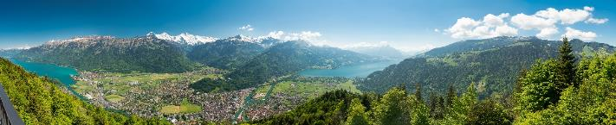
พักที่: THE HAY HOTEL, หรือที่พักระดับใกล้เคียง

วันที่เจ็ดของการเดินทาง(7) อินเทอร์ลาเก้น • หมู่บ้านเลาเทอบรุนเนน • เดินชมน้ำตกสเตาบาค
นั่งรถไฟสู่ภูเขาจุงเฟรา • ลูเซิร์น • ชมเมือง
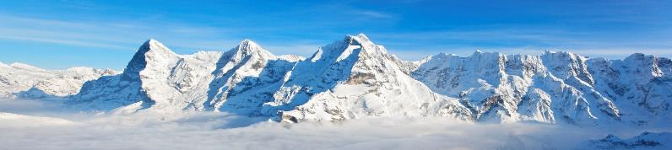
เช้า บริการอาหารมื้อเช้า ณ ห้องอาหารของโรงแรมที่พัก

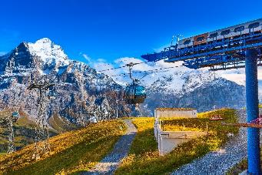
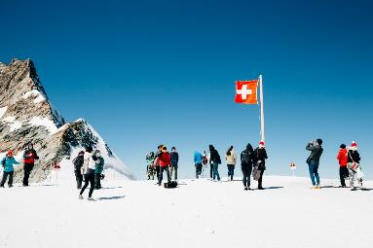
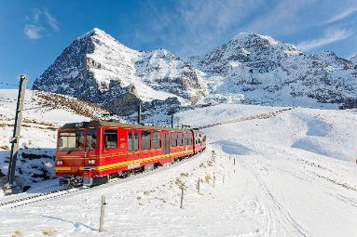
หลังอาหารนำท่านออกเดินทางเข้าสู่ “หมู่บ้านเลาเทอร์บรุนเนน” ท่านจะได้ชมวิวหมู่บ้านที่น่ารักระหว่างเส้นทาง ให้ท่านเดินชม “น้ำตกชเตาบ์บาค” (Staubbach Waterfall) ที่ไหลลงมาจากหน้าผาเสมือนเป็นสัญลักษณ์ของหมู่บ้านแห่งนี้ รถไฟถึง “สถานีไคลน์ไชเด็ค” นำท่านเปลี่ยนขบวนรถไฟ (Cog Wheel) รถไฟที่จะนำท่านเดินทางลอดอุโมงค์ที่ชาวสวิสฯได้ขุดเจาะไว้ที่ความสูงถึง 3,454 เมตร รถไฟขบวนภูเขานำท่านเดินทางขึ้นสู่ “ยุงเฟรายอค” (Jungfraujoch) ที่ได้ชื่อว่า “สถานีรถไฟที่สูงที่สุดในยุโรป” Top of Europe เป็นพื้นที่ “มรดกโลก” ทางธรรมชาติแห่งแรกของยุโรป เมื่อขบวนรถไฟเดินทางถึงสถานีจุงเฟราแล้ว จากนั้นนำท่านเข้าชม “ถ้ำน้ำแข็ง 1,000 ปี” ที่มีอายุเก่าแก่กว่า 1,000 ปี ชมงานแกะสลักน้ำแข็งที่สวยงามอยู่ใต้ธารน้ำแข็ง 30 เมตร ให้ท่านเก็บภาพเป็นที่ระลึก จากนั้นนำท่านโดยสารลิฟต์ขึ้นสู่ชั้นบนของอาคารเพื่อเดินออกสู่ลานหิมะด้านนอก “ชมกลาเซียร์ หรือ ธารน้ำแข็ง” ให้ท่านได้เก็บภาพความสวยงามและยิ่งใหญ่ของของธารน้ำแข็ง Aletsch ที่ยาวที่สุดในเทือกเขาแอลป์(มรดกโลกทางธรรมชาติ) มีเวลาให้ทุกท่านสนุกสนานบนลานหิมะอย่างเต็มที่ สำหรับภายในตัวอาคารจุงเฟรายังมีห้องนิศรรษการเกี่ยวกับประวัติการสร้างทางรถไฟจุงเฟรา, ร้านจำหน่ายช็อคโกแลตลินน์, ร้านนาฬิกาและร้านจำหน่ายของที่ระลึก ท่านสามารถส่งโปรการ์ดถึงคนพิเศษเพื่อเป็นที่ระลึกจากยอดเขาแห่งนี้ได้อีกด้วย
เที่ยง บริการอาหารมื้อกลางวัน ณ ภัตตาคารบนยอดเขา Panorama Restaurant
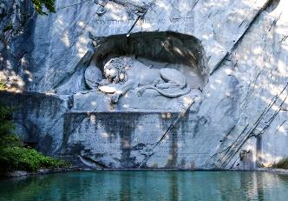
บ่าย ได้เวลาสมควรนำท่านเดินทางลงเขาด้วยรถไฟ ฟันเฟืองสู่สถานีไอเกอร์ (Eiger) เปลี่ยนการเดินทางเป็นกระเช้าไฟฟ้า “นำท่านนั่งกระเช้าชมวิวเทือกเขาแอล์ป (THE V-CABLEWAY)” ลงสู่สถานีกริลเดลวาล์วกรุนด์ ซึ่งใช้เวลาเพียง 12 นาที ได้เวลาอันสมควร นำท่านออกเดินทางสู่เมืองลูเซิร์น นำท่านไปถ่ายรูปกับ “อนุสาวรีย์สิงโต” อนุสรณ์รำลึกถึงการเสียชีวิตของทหารสวิสฯผู้ถวายการอารักขาแด่พระเจ้าหลุยส์ที่ 16 ในสงครามปฏิวัติใหญ่ฝรั่งเศส นำท่านเดินชมเมืองเก่าเดินข้าม “สะพานไม้คาเปล” ที่มีชื่อเสียงที่สุดของลูเซิร์น ซึ่งเป็นสะพานไม้ที่มีหลังคาคลุมตลอด ทอดตัวข้าม “ แม่น้ำรุซซ์” (Reuss) ซึ่งสร้างมากว่า 660ปี เพื่อเชื่อมเขตเมืองใหม่ในฝั่งใต้และเขตเมืองเก่าในฝั่งเหนือ สะพานแห่งนี้เคยถูกไฟไหม้เมื่อปี 1993 แต่ก็ได้บูรณะใหม่จนมีสภาพใกล้เคียงของเดิม อิสระตามอัธยาศัยกับการเที่ยวชมบรรยากาศของเมือง นำท่านเดินทางเข้าสู่ บริเวณจัตุรัสใจกลางเมือง “ชวาเน่นท์พลัทซ์” ให้ท่านช้อปปิ้งสินค้าขึ้นชื่อของประเทศสวิสเซอร์แลนด์ นานาชนิด อาทิ มีดพับสวิสฯ ช็อคโกแล็ต ของซูวีเนียร์ต่างๆ และที่ท่านไม่ควรพลาดคือ นาฬิกายี่ห้อต่างๆที่มีชื่อเสียง ของสวิตเซอร์แลนด์ จากร้านตัวแทนจำหน่ายนาฬิกาชื่อดัง อาทิ บุคเคอเรอร์, กือเบอลิน, เอ็มบาสซี่ ฯลฯ
ค่ำ บริการอาหารมื้อค่ำ ณ ภัตตาคารอาหารไทยรสเลิศ
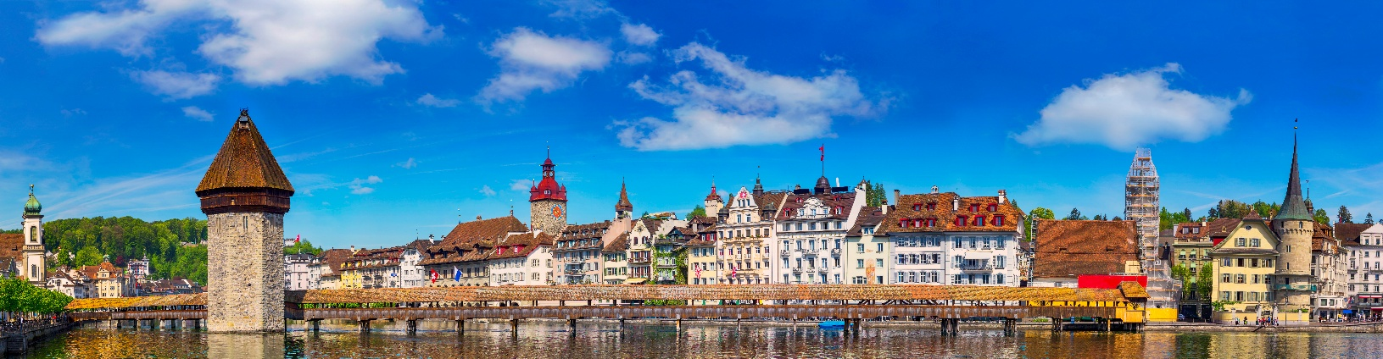
พักที่: Hotel Astoria Luzern, หรือที่พักระดับใกล้เคียง

วันที่แปดของการเดินทาง(8) ลูเซิร์น • ล่องเรือทะเลสาบ • น้ำตกไรน์ • ซูริค • ช้อปปิ้ง
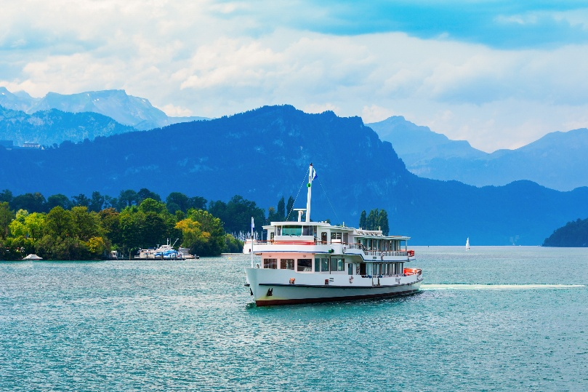
เช้า บริการอาหารมื้อเช้า ณ ห้องอาหารของโรงแรมที่พัก
จากนั้นนำท่าน “ล่องเรือชมความสวยงามของทะเลสาบลูเซิร์น” Lucerne Lake Cruise ชมทัศนียภาพอันสวยงามของทะเลสาบ หมู่บ้านเล็กๆและวิลล่าสุดหรู ที่ตั้งอยู่ริมทะเลสาบลูเซิร์น ท่ามกลางเทือกเขาแอล์ป ท่านจะเพลิดเพลินไปกับบรรยากาศ ที่สุดแสนโรแมนติค จนกระทั่งถึง “เมืองลูเซิร์น” Lucern เมืองที่ได้ชื่อว่านักท่องเที่ยวบันทึกภาพไว้มากที่สุด
เที่ยง บริการอาหารมื้อกลางวัน ณ ภัตตาคาร
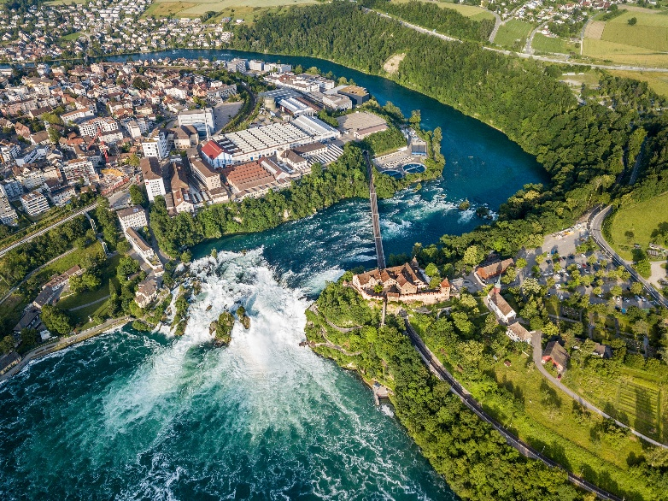
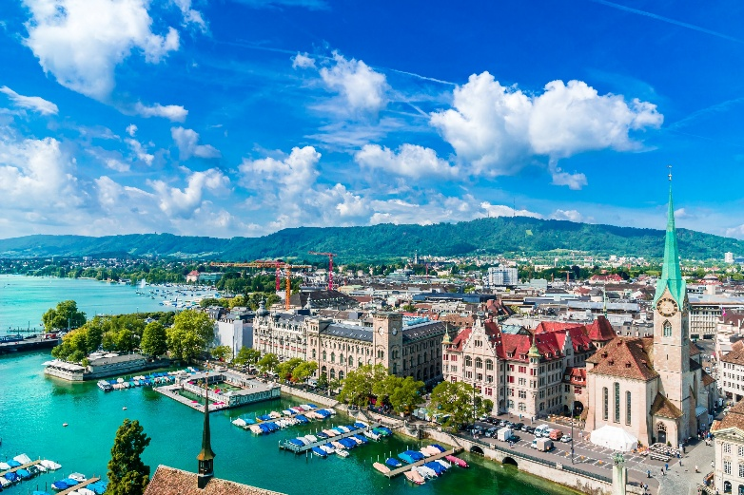
บ่าย ได้เวลาสมควรจากนั้น นำท่านออกเดินทางเข้าสู่ “เมืองซาฟเฮาส์เซ่น” (Schaffhausen) เมืองชายแดนเยอรมัน-สวิสฯ ชมความสวยงามของ “น้ำตกไรน์” ซึ่งเกิดจากแม่น้ำไรน์สายน้ำนานาชาติที่สำคัญที่สุด ในยุโรป แม่น้ำแห่งนี้เกิดขึ้นจากการละลายของ หิมะจากเทือกเขาแอลป์เริ่มจากเป็นลำธารเล็กๆ ผ่านลิคเท่นสไตน์เข้าสู่ทะเลสาบคอนสแตนท์ที่กั้นพรหมแดนระหว่างสวิตเซอร์แลนด์กับเยอรมนี ส่วนที่ล้นไหลออกจากทะเลสาบคอนสแตนท์ก่อกำเนิดแม่น้ำไรน์สายใหญ่ ไหลผ่านหน้าผาสูงชันที่เมืองซาฟเฮาส์เซ่นเกิดเป็น “น้ำตกไรน์ที่สวยงามที่สุดในยุโรปกลาง” นำท่านเดินชมความงดงามของเมืองซูริค(Zurich) ศูนย์กลางการเงิน, เศรษฐกิจและ การธนาคารของยุโรปซึ่งมอบชีวิตชีวาให้แก่ประเทศสวิตเซอร์แลนด์ อุดมไปด้วย สถาปัตยกรรม อาคาร โรงแรม ร้านค้า บ้านพักตากอากาศกระจายตามบริเวณริมฝั่งทะเลสาบซูริค ชมทะเลสาบซูริค (Lake Zürich) แหล่งพักผ่อนยอดนิยมสำหรับนั่งปิกนิก เดินเล่นริมเขื่อน หรือล่องเรือชมทัศนียภาพอันเงียบสงบรอบทะเลสาบ จากนั้น ให้ท่านได้เดินเล่นเที่ยวชมบรรยากาศเรียบ “แม่น้ำลิมแม็ท” บริเวณถนน “ลิมแม็ทคีย์” หากมีเวลาให้ท่านได้เดินเล่นเที่ยวชมบรรยากาศรอบ ๆ เมือง พร้อมช้อปปิ้งของที่ระลึกพื้นเมืองของสวิตเซอร์แลนด์
ค่ำ บริการอาหารมื้อค่ำ ณ ภัตตาคาร
พักที่: INTERCITY AIRPORT HOTEL, DOROMERO HOTEL หรือที่พักระดับใกล้เคียง
วันที่เก้าของการเดินทาง(9) ซูริค • สนามบิน • เดินทางกลับ
เช้า บริการอาหารมื้อเช้า ณ ห้องอาหารของโรงแรมที่พัก
นำท่านออกเดินทางสู่สนามบินนานาชาติซูริคให้ท่านได้มีเวลาในการทำภาษีก่อนขึ้นเครื่องเดินทางกลับ
13.30 ออกเดินทางสู่กรุงเทพฯโดยสายการบินไทยเที่ยวบินที่ TG 971
วันที่สิบของการเดินทาง(10) สนามบินสุวรรณภูมิ (กรุงเทพฯ)
05.30 เดินทางถึงท่าอากาศยานสุวรรณภูมิ / โดยสวัสดิภาพพร้อมความประทับใจ
หมายเหตุ...โปรแกรมการเดินทางอาจเปลี่ยนแปลงได้ตามความเหมาะสม เนื่องจากสภาพ ลม ,ฟ้า , อากาศ,การล่าช้าอันเนื่องมาจากสายการบิน และสถานการณ์ในต่างประเทศที่ทางคณะเดินทางในขณะนั้น เพื่อความปลอดภัยในการเดินทาง โดยบริษัทฯ ได้มอบหมายให้ หัวหน้าทัวร์ผู้นำทัวร์ มีอำนาจตัดสินใจ ณ ขณะนั้นทั้งนี้การตัดสินใจ จะคำนึงถึงผลประโยชน์ของหมู่คณะเป็นสำคัญ
อัตราค่าบริการ รวมค่าวีซ่า & น้ำดื่มบริการบนรถโค้ช
กำหนดการเดินทาง | ผู้ใหญ่พัก  ห้องละ 2 ท่าน | เด็กอายุต่ำกว่า 12 ปี  พักกับผู้ใหญ่ 1 ท่าน | เด็กอายุต่ำกว่า 12 ปี  พักกับผู้ใหญ่ 2 ท่าน  (เสริมเตียง) | พักท่านเดียว/ห้อง  ชำระเพิ่ม
21 – 30 ก.ย.69 | 135,900 | 135,900 | 135,900 | 28,900
17 – 26 ต.ค.69 | 139,900 | 139,900 | 139,900 | 28,900
20 – 29 พ.ย.69 | 139,900 | 139,900 | 139,900 | 28,900
04 – 13 ธ.ค.69 | 139,900 | 139,900 | 139,900 | 28,900
25 ธ.ค.69 – 03 ม.ค.70  “เทศกาลปีใหม่ 2570” | 155,900 | 155,900 | 155,900 | 30,900
24 ม.ค. – 01 ก.พ.70 | 125,900 | 125,900 | 125,900 | 28,900
12 – 21 ก.พ.70 | 125,900 | 125,900 | 125,900 | 28,900
19 – 28 มี.ค.70 | 125,900 | 125,900 | 125,900 | 28,900
02 – 11 เม.ย.70 | 142,900 | 142,900 | 142,900 | 28,900
09 – 18 เม.ย.70  “เทศกาลสงกรานต์” | 155,900 | 155,900 | 155,900 | 30,900
30 เม.ย. – 09 พ.ค.70 | 135,900 | 135,900 | 135,900 | 28,900
19 – 28 พ.ค.70 | 135,900 | 135,900 | 135,900 | 28,900
02 – 11 มิ.ย.70 | 135,900 | 135,900 | 135,900 | 28,900
16 – 25 ก.ค.70 | 139,900 | 139,900 | 139,900 | 28,900
11 – 20 ส.ค.70 | 139,900 | 139,900 | 139,900 | 28,900
17 – 26 ก.ย.70 | 139,900 | 139,900 | 139,900 | 28,900
ต้องการเดินทางโดยชั้นธุรกิจ BUSINESS CLASS กรุณาสอบถามราคาเพิ่มเติมจากเจ้าหน้าที่บริษัทฯ
* คณะออกเดินทางได้เมื่อมีจำนวนผู้เดินทางครบ 15 ท่านเท่านั้น *

อัตราค่าบริการนี้รวม
- ค่าตั๋วเครื่องบินชั้นประหยัด ไป-กลับ กรุงเทพฯ-มิวนิค / ซูริค-กรุงเทพฯ (หรือสลับประเทศลงก่อน-หลัง)
- ค่ารถปรับอากาศนำเที่ยวตามระบุไว้ในรายการ พร้อมคนขับรถที่ชำนาญเส้นทาง กฎหมายในยุโรปไม่อนุญาตให้คนขับรถเกิน 12 ช.ม./วัน
- โรงแรมที่พักตามระบุหรือเทียบเท่าในระดับเดียวกัน โรงแรมส่วนใหญ่ในยุโรปจะไม่มีเครื่องปรับอากาศ เนื่องจากอยู่ในแถบที่มีอุณหภูมิต่ำและราคาโรงแรมจะปรับขึ้น 3-4 เท่าตัว หากวันเข้าพักตรงกับงานเทศกาล เทรดแฟร์หรือการประชุมต่างๆ อันเป็นผลที่ทำให้ต้องมีการปรับเปลี่ยนย้ายเมือง โดยคำนึงถึงความเหมาะสมเป็นหลัก
- ค่าอาหารที่ระบุในรายการ ให้ท่านได้เลิศรสกับอาหารท้องถิ่นในแต่ละประเทศ
- ค่าบริการนำทัวร์โดยหัวหน้าทัวร์ผู้มีประสบการณ์นำเที่ยวให้ความรู้ และคอยดูแลอำนวยความสะดวกตลอดการเดินทาง
- ค่าธรรมเนียมในการยื่นวีซ่ายุโรปหรือกลุ่มเชงเก้นวีซ่า และค่าธรรมเนียมวีซ่า
- ค่าประกันอุบัติเหตุในการเดินทางวงเงินท่านละ 1,000,000 บาท (ตามเงื่อนไขกรมธรรม์) หากท่านอายุเกิน 75 ปี หรือไม่ได้เดินทางไปและกลับพร้อมกรุ๊ป ท่านต้องซื้อประกันเดี่ยวเพิ่ม
- น้ำดื่มบนรถวันละ 1 ขวด ต่อท่าน

อัตราค่าบริการนี้ไม่รวม
- ค่าภาษีมูลค่าเพิ่ม 7 % และค่าภาษีหัก ณ ที่จ่าย 3 %
- ค่าทิปหัวหน้าทัวร์ วันละ 100 บาท (ท่านละ 1,000 บาท)
- ค่าทิปพนักงานขับรถและบริกรร้านอาหาร วันละ 3 ยูโร รวม 8 วัน (24 ยูโร)
- ค่าใช้จ่ายส่วนตัว อาทิ ค่าโทรศัพท์ ค่าซักรีด ค่าเครื่องดื่มและอาหารนอกเหนือจากที่ระบุในรายการ
- ค่าผกผันของภาษีน้ำมันที่ทางสายการบินแจ้งเปลี่ยนแปลงกะทันหัน
- ค่าพนักงานโรงแรมยกกระเป๋าใบใหญ่
- กรณีท่านที่ประสงค์พักแบบห้องสามเตียง (Triple Room) หากทางโรงแรมที่พักไม่สามารถจัดห้องพักแบบสามเตียงได้ อาจต้องเป็นเตียงเสริมแทน หรือ อาจต้องแยกเป็นห้องสองเตียง 1 ห้องและห้องเตียงเดียว 1 ห้อง ซึ่งมีค่าใช้จ่ายสำหรับค่าห้องเดี่ยว ทั้งนี้ทางลูกค้าต้องเป็นผู้จ่ายค่าห้องเดียวเอง(ทางบริษัทฯ ขอแนะนำให้พักสองห้อง)

เงื่อนไขการสำรองที่นั่ง และการชำระเงิน
- กรุณาจองล่วงหน้าพร้อมชำระงวดแรก 70,000 บาท เมื่อจอง พร้อมส่งสำเนาหน้าหนังสือเดินทาง Passport มายังบริษัท และค่าใช้จ่ายส่วนที่เหลือกรุณาชำระก่อนการเดินทางไม่น้อยกว่า 20 วัน มิฉะนั้นจะถือว่าท่านยกเลิกการเดินทาง
- เนื่องจากรายการทัวร์นี้เป็นแบบเหมาจ่ายเบ็ดเสร็จ หากท่านสละสิทธิ์การใช้บริการใดๆตามรายการ หรือถูกปฏิเสธการเข้า และออกประเทศไม่ว่าในกรณีใดก็ตาม บริษัทฯ ขอสงวนสิทธิ์ไม่คืนเงินในทุกกรณี
- บริษัทฯ ขอสงวนสิทธิ์ยกเลิกการเดินทางก่อนล่วงหน้า 10 วัน ซึ่งจะเกิดขึ้นได้ก็ต่อเมื่อไม่สามารถทำกรุ๊ปได้อย่างน้อย 15 ท่าน และหรือ ผู้ร่วมเดินทางในคณะไม่สามารถผ่านการพิจารณาวีซ่าได้ครบ 20 ท่าน ซึ่งในกรณีนี้ ทางบริษัทฯ ยินดีคืนเงินให้ทั้งหมดหักค่าธรรมเนียมวีซ่า หรือจัดหาคณะทัวร์อื่นให้ ถ้าท่านต้องการ
- บริษัทฯ ขอสงวนสิทธิ์ที่จะเปลี่ยนแปลงรายละเอียดบางประการในทัวร์นี้ เมื่อเกิดเหตุจำเป็น สุดวิสัย จนไม่อาจแก้ไขได้ และจะไม่รับผิดชอบใดๆ ในกรณีที่สูญหาย สูญเสียหรือได้รับบาดเจ็บ ที่นอกเหนือความ รับผิดชอบของหัวหน้าทัวร์และเหตุสุดวิสัยบางประการเช่น การนัดหยุดงาน ภัยธรรมชาติ การจลาจล ต่างๆ
- เมื่อท่านได้ชำระเงินมัดจำหรือทั้งหมด ไม่ว่าจะเป็นการชำระผ่านตัวแทนของบริษัทฯ หรือชำระโดยตรงกับทางบริษัทฯ ทางบริษัทฯ จะขอถือว่าท่านรับทราบและยอมรับในเงื่อนไขต่างๆของบริษัทฯ ที่ได้ระบุไว้โดยทั้งหมด

หมายเหตุ
- บริษัทฯ จะทำการยื่นวีซ่าของท่านก็ต่อเมื่อในคณะมีผู้สำรองที่นั่งครบ 20 ท่าน และได้รับคิวการตอบรับจากทางสถานทูต เนื่องจากบริษัทฯ จะต้องใช้เอกสารต่างๆที่เป็นกรุ๊ปในการยื่นวีซ่า อาทิ ตั๋วเครี่องบิน ห้องพักที่ยืนยันการจองมาจากทางโรงแรม ประกันการเดินทาง ฯลฯ ทางท่านจะต้องรอให้คณะครบ 20 ท่าน จึงจะสามารถยื่นวีซ่าให้กับทางท่านได้อย่างถูกต้อง
- หากในช่วงที่ท่านเดินทางคิววีซ่ากรุ๊ปในการยื่นวีซ่าเต็ม ทางบริษัทต้องขอสงวนสิทธิ์ในการยื่นวีซ่าเดี่ยว ซึ่งทางท่านจะต้องเดินทางมายื่นวีซ่าด้วยตัวเอง ตามวัน และเวลานัดหมายจากทางสถานทูต โดยมีเจ้าหน้าที่ของบริษัทคอยดูแล และอำนวยความสะดวก
- เอกสารต่างๆที่ใช้ในการยื่นวีซ่าท่องเที่ยวทวีปยุโรป ทางสถานทูตเป็นผู้กำหนดออกมา มิใช่บริษัททัวร์เป็นผู้กำหนด ท่านที่มีความประสงค์จะยื่นวีซ่าท่องเที่ยวทวีปยุโรป กรุณาจัดเตรียมเอกสารให้ถูกต้อง และครบถ้วนตามที่สถานทูตต้องการ เพราะจะมีผลต่อการพิจารณาวีซ่าของท่าน บริษัททัวร์เป็นแต่เพียงตัวกลาง และอำนวยความสะดวกในการยื่นวีซ่าเท่านั้น มิได้เป็นผู้พิจารณาว่าวีซ่าให้กับทางท่าน
- กรณีวีซ่าที่ท่านยื่นไม่ผ่านการพิจารณา และคณะสามารถออกเดินทางได้ ท่านจะต้องเสียค่าใช้จ่ายจริงที่เกิดขึ้นดังต่อไปนี้
- ค่าธรรมเนียมการยื่นวีซ่าและค่าดำเนินการ ทางสถานทูตจะไม่คืนค่าธรรมเนียมใดๆทั้งสิ้นแม้ว่าจะผ่านหรือไม่ผ่านการพิจารณา
- ค่ามัดจำตั๋วเครื่องบิน หรือตั๋วเครื่องบินที่ออกมาจริง ณ วันยื่นวีซ่า ซึ่งตั๋วเป็นเอกสารที่สำคัญในการยื่นวีซ่า หากท่านไม่ผ่านการพิจารณา ตั๋วเครื่องบินถ้าออกตั๋วมาแล้วจะต้องทำการ REFUND โดยจะมีค่าธรรมเนียมที่ท่านต้องถูกหักบางส่วน และส่วนที่เหลือจะคืนให้ท่านภายใน 45-60 วัน (ตามกฎของแต่ละสายการบิน) ถ้ายังไม่ออกตั๋วท่านจะเสียแต่ค่ามัดจำตั๋วตามจริงเท่านั้น
- ค่าห้องพักในทวีปยุโรป ถ้าคณะออกเดินทางได้ และท่านไม่ผ่านการพิจารณาวีซ่า ตามกฎท่านจะต้องโดนค่าห้องพักของการเดินทางหากท่านไม่ปรากฏตัวตามวันที่เข้าพัก ทางโรงแรมจะต้องยึดค่าห้อง 100% ในทันที ทางบริษัทจะแจ้งให้ท่านทราบ และมีเอกสารชี้แจงให้ท่านเข้าใจ
- หากท่านผ่านการพิจารณาวีซ่า แล้วยกเลิกการเดินทางทางบริษัทขอสงวนสิทธิ์ในการยึดค่าใช้จ่ายทั้งหมด 100%
- ทางบริษัทเริ่มต้น และจบ การบริการ ที่สนามบินสุวรรณภูมิ กรณีท่านเดินทางมาจากต่างจังหวัด หรือต่างประเทศ และจะสำรองตั๋วเครื่องบิน หรือพาหนะอย่างหนึ่งอย่างใดที่ใช้ในการเดินทางมาสนามบิน ทางบริษัทจะไม่รับผิดชอบค่าใช้จ่ายในส่วนนี้ เพราะเป็นค่าใช้จ่ายที่นอกเหนือจากโปรแกรมการเดินทางของบริษัท ฉะนั้นท่านควรจะให้กรุ๊ป FINAL 100% ก่อนที่จะสำรองยานพาหนะ
- กรณีท่านที่ประสงค์พักแบบห้องสามเตียง (Triple Room) หากทางโรงแรมที่พักไม่สามารถจัดห้องพักแบบสามเตียงได้ อาจต้องเป็นเตียงเสริมแทน หรือ อาจต้องแยกเป็นห้องสองเตียง 1 ห้องและห้องเตียงเดียว 1 ห้อง ซึ่งมีค่าใช้จ่ายสำหรับค่าห้องเดียวทั้งนี้ทางลูกค้าต้องเป็นผู้จ่ายค่าห้องเดียวเอง (ทางบริษัทฯ ขอแนะนำให้พักสองห้อง)
- รูปภาพใช้เพื่อการโฆษณาเท่านั้น

เงื่อนไขการยกเลิกการเดินทาง
- ยกเลิกการเดินทางก่อน 30 วันขึ้นไป คืนเงินค่าทัวร์เต็มจำนวน (ทางบริษัทขอเก็บค่าใช้จ่ายที่เกิดขึ้นจริงเพื่อการเตรียมการจัดนำเที่ยว เช่น ค่าตั๋วเครื่องบิน ค่าวีซ่า หรือค่าโรงแรม และอื่นๆที่จ่ายไปแล้วและเรียกคืนไม่ได้)
- ยกเลิกการเดินทาง 15 - 29 วัน ก่อนวันเดินทาง คืนเงินมัดจำ 50% (ทางบริษัทขอเก็บค่าใช้จ่ายที่เกิดขึ้นจริงเพื่อการเตรียมการจัดนำเที่ยว เช่น ค่าตั๋วเครื่องบิน ค่าวีซ่า หรือค่าโรงแรม และอื่นๆที่จ่ายไปแล้วและเรียกคืนไม่ได้)
- ยกเลิกการเดินทางน้อยกว่า 15 วัน ทางบริษัทขอสงวนสิทธิ์ เก็บค่าใช้จ่ายทั้งหมดตามราคาทัวร์ ที่ระบุไว้ในโปรแกรมทัวร์
- กรณีถูกปฏิเสธในการ เข้า-ออกประเทศ (เช่น ถูกเจ้าหน้าที่ตรวจคนเข้าเมือง หรือ ตม. ปฏิเสธการเดินทาง)ขอสงวนสิทธิ์ ไม่คืนเงินค่าใช้จ่ายทั้งหมด (ทางบริษัทขอเก็บค่าใช้จ่ายที่เกิดขึ้นจริงเพื่อการเตรียมการจัดนำเที่ยว เช่น ค่าตั๋วเครื่องบิน ค่าวีซ่า หรือค่าโรงแรม และอื่นๆที่จ่ายไปแล้วและเรียกคืนไม่ได้)
- กรณี เจ็บป่วย จนไม่สามารถเดินทางได้ ผู้เดินทางต้องมีหลักฐานใบรับรองแพทย์ ที่ระบุชัดเจนว่าอาการเจ็บป่วยนั้นรุนแรงจนแพทย์วินิจฉัยว่าไม่สามารถเดินทางได้จริง (ทางบริษัทขอเก็บค่าใช้จ่ายที่เกิดขึ้นจริงเพื่อการเตรียมการจัดนำเที่ยว เช่น ค่าตั๋วเครื่องบิน ค่าวีซ่า หรือค่าโรงแรม และอื่นๆที่จ่ายไปแล้วและเรียกคืนไม่ได้)
- กรณี ถูกปฏิเสธวีซ่าจากสถานทูต(วีซ่าไม่ผ่าน) ไม่สามารถเดินทางได้ (ทางบริษัทขอเก็บค่าใช้จ่ายที่เกิดขึ้นจริงเพื่อการเตรียมการจัดนำเที่ยว เช่น ค่าตั๋วเครื่องบิน ค่าวีซ่า หรือค่าโรงแรม และอื่นๆที่จ่ายไปแล้วและเรียกคืนไม่ได้)

เอกสารที่ใช้ประกอบในการยื่นวีซ่า
(ต้องมาโชว์ตัวที่สถานทูตพร้อมสแกนนิ้วมือทุกท่าน)
- หนังสือเดินทาง (ตัวจริง) ที่เหลืออายุใช้งานไม่ต่ำกว่า 6 เดือน และมีหน้าหนังสือเดินทางว่างอย่างน้อย 3 หน้า
- รูปถ่ายสี ฉากหลังเป็นสีขาวเท่านั้น ขนาด 1.5 x 2 นิ้ว จำนวน 3 รูป (ต้องถ่ายไว้ไม่เกิน 6 เดือน) หน้าตรง ไม่สวมแว่นตา ไม่ยิ้มเห็นฟัน ไม่สวมใส่เครื่องประดับทุกชนิด ขึ้นอยู่กับประเทศที่จะเดินทาง
- หลักฐานแสดงสถานะการทำงาน 1 ชุด
*** กรณีค้าขาย/เจ้าของกิจการ : หลักฐานทางการค้า เช่น สำเนาใบรับรองจากกระทรวงพาณิชย์หรือใบทะเบียนการค้าที่มีชื่อผู้เดินทาง หรือหนังสือรับรองบริษัทฯ DBD อายุย้อนหลังไม่เกิน 3 เดือน (นับจากวันที่จะยื่นวีซ่า)
*** กรณีพนักงานและผู้ถือหุ้น : หนังสือรับรองการทำงาน (ตัวจริง)เป็นภาษาอังกฤษ ระบุตำแหน่ง เงินเดือน และวันเริ่มงาน พร้อมสลิปเงินเดือน(ถ้ามี) ย้อนหลัง 3 เดือน อายุย้อนหลังไม่เกิน 1 เดือน (นับจากวันที่จะยื่นวีซ่า)
- *** กรณีข้าราชการ: หนังสือรับรองจากต้นสังกัด (ตัวจริง) เป็นภาษาอังกฤษ ระบุตำแหน่ง เงินเดือน และวันเริ่มงานพร้อมสลิปเงินเดือน(ถ้ามี) ย้อนหลัง 3 เดือน อายุย้อนหลังไม่เกิน 1 เดือน (นับจากวันที่จะยื่นวีซ่า)
- *** กรณีนักเรียนและนักศึกษา: หนังสือรับรองการเป็นนักเรียนหรือนักศึกษา (ตัวจริง) เป็นภาษาอังกฤษจากสถาบันที่ศึกษาอยู่ อายุย้อนหลังไม่เกิน 1 เดือน (นับจากวันที่จะยื่นวีซ่า)
- หนังสือแสดงการเคลื่อนไหวทางบัญชี (Bank Statement) (ตัวจริง)บัญชีออมทรัพย์ ย้อนหลัง 6 เดือน โดยต้องมีเลขที่บัญชีระบุอยู่ทุกหน้า และมียอดคงเหลือ 1 แสนบาทขึ้นไป ชื่อ นามสกุล ภาษาอังกฤษ ตัวสะกดตามหน้าพาสปอต(สถานทูตพิจารณาบัญชีออมทรัพย์เป็นอันดับแรก) แต่ในกรณีที่ยอดเงินในบัญชีออมทรัพย์ไม่ถึง 6 หลัก สามารถแนบ Statement สมุดบัญชีฝากประจำเพิ่มเติมในการยื่นได้) ( สถานทูตไม่รับบัญชีกระแสรายวัน )
- หนังสือรับรองจากธนาคาร (สถานทูตพิจารณาบัญชีออมทรัพย์เป็นอันดับแรก)ภาษาอังกฤษ ในการออกจดหมายรับรองกรุณาระบุคำว่า TO WHOM IT MAY CONCERN แทนการใช้ชื่อแต่ละสถานทูต (เนื่องจากประเทศในยุโรปเข้าร่วมกลุ่มยูโรโซน) ระบุสกุลเงิน EUR หรือ สกุลเงินตามประเทศที่ยื่นขอวีซ่า กรุณาสะกดชื่อให้ตรงกับหน้าพาสปอร์ต และหมายเลขบัญชีเล่มเดียวกับ Statement ที่ท่านจะใช้ยื่นวีซ่า โดยต้องทำแยกกัน ระบุตามชื่อผู้เดินทาง 1 ท่าน / 1 ฉบับ (ตัวจริง / ไม่สามารถถ่ายเอกสารได้ ) ในกรณีเป็น บิดา/มารดา/บุตร, สามี/ภรรยา และญาติ(ต้องมีเอกสารเชื่อมโยงความสัมพันธ์ (สามารถรับรองค่าใช้จ่ายให้กันได้)
- กรณีเด็กอายุต่ำกว่า 20 ปีบริบูรณ์ หากเด็กไม่ได้เดินทางกับบิดา/มารดาคนใดคนหนึ่ง หรือบิดามารดาไม่ได้เดินทางทั้งสองคน ต้องมีจดหมายยินยอมให้เดินทางไปต่าง ประเทศจากบิดา & มารดา ซึ่งจดหมายต้องออกโดยที่ว่าการอำเภอ โดยระบุประเทศและวันเดินทาง (ตัวจริง)
- สำเนาบัตรประชาชน 1 ชุด / สำเนาทะเบียนบ้าน 1 ชุด / สำเนาสูติบัตร 1 ชุด (กรณีอายุต่ำกว่า 20 ปี)
- สำเนาทะเบียนสมรส / สำเนาทะเบียนหย่า / สำเนาใบมรณะบัตร (กรณีเป็นหม้าย) / สำเนาใบเปลี่ยนชื่อ-สกุล อย่างละ 1 ชุด (ถ้ามี)
*** กรณีที่สถานทูตมีการเรียกสัมภาษณ์ กรุณาเตรียมเอกสารตัวจริงทั้งหมด ไปในวันนัดสัมภาษณ์ด้วย
*** สถานทูตอาจมีการขอเอกสารอย่างอื่นเพิ่มเติม ตามดุลพินิจของสถานทูต อย่างกะทันหัน จึงขอความกรุณาเตรียมเอกสารเพิ่มเติมให้ครบถ้วน ตามที่สถานทูตขอ เพื่อความสะดวกในการพิจารณาอนุมัติ 88ออกวีซ่าสำหรับสถานทูต
- การบิดเบือนข้อเท็จจริงประการใดก็ตามอาจจะถูกระงับมิให้เดินทางเข้าประเทศในกลุ่มเชงเก้นเป็นการถาวร และถึงแม้ว่าท่านจะถูกปฏิเสธวีซ่าสถานทูตไม่คืนค่าธรรมเนียมที่ได้ชำระไปแล้วและหากต้องการขอยื่นคำร้องใหม่ก็ต้องชำระค่าธรรมเนียมใหม่ทุกครั้ง
- หากสถานทูตมีการสุ่มเรียกสัมภาษณ์บางท่าน ทางบริษัทฯขอความร่วมมือในการเชิญท่านไปสัมภาษณ์ตามนัดหมายและโปรดแต่งกายสุภาพ ทั้งนี้ทางบริษัทฯ จะส่งเจ้าหน้าที่ไปอำนวยความสะดวก และประสานงานตลอดเวลาและหากสถานทูตขอเอกสารเพิ่มเติมทางบริษัทใคร่ขอรบกวนท่านจัดส่งเอกสารดังกล่าวเช่นกัน
- กรณีที่ท่านยกเลิกการเดินทางภายหลังจากได้วีซ่าแล้ว ทางบริษัทฯขอสงวนสิทธิ์ในการแจ้งสถานทูตยกเลิกวีซ่าของท่าน เนื่องจากการขอวีซ่าในแต่ละประเทศจะถูกบันทึกไว้เป็นสถิติในนามของบริษัทฯ
- ทางสถานทูตจะรับพิจารณาเฉพาะท่านที่มีเอกสารพร้อมและมีความประสงค์ที่จะเดินทางไปท่องเที่ยวยังประเทศตามที่ระบุเท่านั้น การปฏิเสธวีซ่าอันเนื่องมาจากหลักฐานในการขอยื่นวีซ่าปลอมหรือผิดวัตถุประสงค์ในการยื่นขอวีซ่าท่องเที่ยว ทางบริษัทฯ ขอสงวนสิทธิ์ในการคืนเงิน โดยจะหักค่าใช้จ่ายที่เกิดขึ้นจริงและจะคืนให้ท่านหลังจากทัวร์ออกเดินทางภายใน 30 วัน โปรแกรมการเดินทางอาจเปลี่ยนแปลงได้ตามความเหมาะสม ทั้งนี้จะคำนึงถึงประโยชน์และความปลอดภัยของผู้เดินทางเป็นหลัก
*** หมายเหตุ ในกรณีที่ทางสถานทูต ต้องการเอกสารเพิ่มเติม อาทิ หนังสือรับรอง เป็นเอกสารที่ออกโดย กรมพัฒนาธุรกิจการค้า (DBD) เพื่อรับรองตัวตนของบริษัท, หรือทางสถานทูตต้องการให้แปลเอกสารเป็นภาษาอังกฤษ ที่ต้องรับรองโดยกรมการกงสุล (เอกสารการเปลี่ยนชื่อ, หนังสือรับรองบุตร) (ทางผู้ยื่นวีซ่า(ลูกค้า) จะต้องเป็นผู้ออกค่าใช้จ่ายในการคัดสำเนาและค่าแปลเอกสารเอง)

